公用控件接口文档

SMTOnline
神州通在线

2010年03月18日
目 录

1 目的 3
2 范围 3
3 公共控件列表 3
3.1 公共组织架构选择控件 3
3.2 流程控件 3
3.2.1 配置 3
3.2.2 控件 AuditControl 4
3.2.2.1 方法 Submit 4
3.2.2.2 方法 BindingData 4
3.2.2.3 属性 AuditEntity 5
3.2.2.4 事件 AuditCompleted 5
3.2.3 例子 6

接口文档

目的
指导开发人员如何使用公共控件

范围
涉及公共组织架构选择的模块
涉及流程系统进行审核的模块

公共控件列表

公共组织架构选择控件

控件说明
位置: 在项目SMT.SaaS.FrameworkUI的OrganizationControl目录下
命名空间: SMT.SaaS.FrameworkUI.OrganizationControl
用途: 显示公司的组织架构

配置
<configuration>
<system.serviceModel>
<bindings>
<customBinding>
<binding name="CustomBinding_OrganizationService">
<binaryMessageEncoding />
<httpTransport maxReceivedMessageSize="2147483647" maxBufferSize="2147483647" />
</binding>
<binding name="CustomBinding_PersonnelService">
<binaryMessageEncoding />
<httpTransport maxReceivedMessageSize="2147483647" maxBufferSize="2147483647" />
</binding>
</customBinding>
</bindings>
<client>
<endpoint address="http://smt-server/SmtServices/HR/OrganizationService.svc"
binding="customBinding" bindingConfiguration="CustomBinding_OrganizationService"
contract="OrganizationWS.OrganizationService" name="CustomBinding_OrganizationService" />
<endpoint address="http://smt-server/SmtServices/HR/PersonnelService.svc"
binding="customBinding" bindingConfiguration="CustomBinding_PersonnelService"
contract="PersonnelWS.PersonnelService" name="CustomBinding_PersonnelService" />
</client>
</system.serviceModel>
</configuration>

ExtOrgObj
因为OA有同时选择不同类型对像的需求，所以就把 公司，部门，岗位，员工信息 封装成此类。
object ObjectInstance
对像实例，用于保存公司，部门，岗位，员工信息的实例

OrgTreeItemTypes ObjectType
只读属性，获取实例的对像类型

string ObjectID
只读属性，获取实例的对像ID

string ObjectName
只读属性，获取实例的对像名称

OrgTreeItemTypes
枚举类型，表示需要选择的对像的类型
Company,
Department,
Post,
All,
Personel

OrganizationLookup
作用：
显示组织架构树
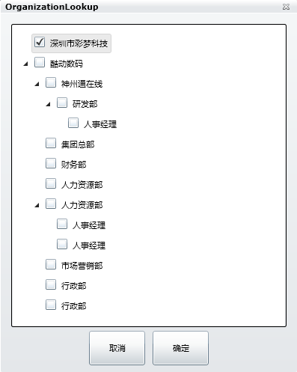

调用说明：
private void lkPost_FindClick(object sender, EventArgs e)
{
SMT.SaaS.FrameworkUI.OrganizationControl.OrganizationLookup lookup = new SMT.SaaS.FrameworkUI.OrganizationControl.OrganizationLookup();
//设置选择的对像是岗位，设为公司时只显示公司一级；为部门时，显示公司、部门；为岗位时，显示公司、部门、岗位；为员工或所有时，显示公司、部门、岗位与员工
lookup.SelectedObjType = SMT.SaaS.FrameworkUI.OrganizationControl.OrgTreeItemTypes.Post;
lookup.SelectedClick += (obj, ev) =>
{
//获取所选的对像，单个或多个
SMT.HRM.UI.OrganizationWS.T_HR_POST ent = lookup.SelectedObj[0].ObjectInstance as SMT.HRM.UI.OrganizationWS.T_HR_POST;

if (ent != null)
{

HandlePostChanged(ent);
}
};
lookup.Show();
}

流程控件

配置
  - 需要在项目的ServiceReferences.ClientConfig 中注册服务
<configuration>
<system.serviceModel>
<bindings>
<customBinding>
<binding name="WSHttpBinding_IService">
<textMessageEncoding messageVersion="Default" writeEncoding="utf-8" />
<httpTransport maxReceivedMessageSize="2147483647" maxBufferSize="2147483647" />
</binding>
</customBinding>
</bindings>
<client>
<endpoint address="http://smt-server/SmtServices/SMTFlow/SMT.FlowWFService.Service.svc"
binding="customBinding" bindingConfiguration="WSHttpBinding_IService"
contract="FlowWFService.IService" name="WSHttpBinding_IService" />
</client>
</system.serviceModel>
</configuration>

控件 AuditControl
该控件用于提交表单和审核表单

方法 Submit
当前表单为草稿,并要提交到流程系统时,可调用该方法
功能: 提交表单到流程系统, 在提交前，需求对属性 AuditEntity 进行赋值
- 原型
public void Submit()
- 参数
参数名 | 类型 | 描述
无
- 返回值
类型 | 描述
无

方法 BindingData
当前表单为审核中或审核完成时,可调用该方法显示审核信息,系统会自动判断当前操作者是否是表单当前审核人, 是,则显示审核界面,否, 则隐藏.
功能: 提交表单到流程系统, 在提交前，需求对属性 AuditEntity 进行赋值
- 原型
public void BindingData ()
- 参数
参数名 | 类型 | 描述
无
- 返回值
类型 | 描述
无

属性 AuditEntity
提交审核或审核所需的数据对象
- 原型
public AuditService.Flow_FlowRecord_T AuditEntity
- 属性描述
/// <summary>
/// CreateCompanyID = ""; //公司ID --可作为查询参数
/// CreateDepartmentID = “” 部门ID
/// CreatePostID= ""; //岗位ID
/// CreateUserID = "LoginUserID";Guid //创建人
/// EditUserID = "LoginUserID";Guid //当前登录入
/// EditUserName : 登录入名称
/// FormID = ""; //表单ID：如何申请单ID; Guid --可作为查询参数
/// ModelCode = ""; //模块代码: 如 'S01'-申请单、 'S02'-报销单. --可作为查询参数
/// </summary>

事件 AuditCompleted
当提交或审核完成后，所触发的事件
- 原型
public event EventHandler<AuditEventArgs> AuditCompleted
- 事件描述
该事件可以用于提交或审核后，对表单进行数据操作，如修改状态等。
AuditEventArgs.Result : 流程结果
Auditing ：审核中
Successful: 终审通过
Fail : 审核不通过
Error : 提交失败,系统错误

例子

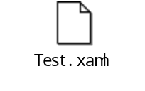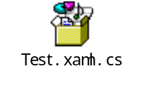

End

